

УПРАВЛЕНИЕ ОБРАЗОВАНИЯ

АДМИНИСТРАЦИИ МУНИЦИПАЛЬНОГО РАЙОНА

«Ботлихский район»

ПРИКАЗ

от « 02 » 07 2018 г. № 119

Об организации подвоза учащихся
в общеобразовательные учреждения
Ботлихского района
в 2018 - 2019 учебном году

В связи с подготовкой к началу нового 2018 - 2019 учебного года, с целью соблюдения прав учащихся на получение доступного качественного образования и создания безопасных условий при перевозке детей школьными автобусами

ПРИКАЗЫВАЮ:
- Назначить ответственным за организацию работы по подвозу учащихся в общеобразовательные учреждения Ботлихского района методиста информационно-методического центра Османова М.-З.А. .
- Ответственному за организацию подвоза учащихся ( Османову М.-З.А. ):
  - Осуществлять мониторинг подвоза учащихся в течение 2018 – 2019 учебного года.
  - Докладывать о состоянии школьных автобусов и организации подвоза учащихся на аппаратном совещании Управления образования ежеквартально.
- Руководителям общеобразовательных учреждений МКОУ «Андийская СОШ №1», МКОУ «Андийская СОШ №2», МКОУ «Ортаколинская СОШ», МКОУ «Ансалтинская СОШ», МКОУ "Зиловская СОШ", МКОУ «Гагатлинская СОШ», МКОУ «Миарсинская СОШ»:
  - Организовать подвоз учащихся согласно Положению «Об организации перевозок обучающихся в образовательной организации».
  - Назначить сопровождающего при подвозе учащихся.
  - Согласовать маршруты следования автобусов до приемки образовательного учреждения;
  - Предоставить график подвоза в Управление образование до 25.08.2018г.
  - Провести инструктаж учащихся по правилам безопасности при поездках в школьном автобусе.
  - Обеспечить соблюдение транспортного законодательства Российской Федерации при организации перевозок учащихся.
  - Обеспечить сохранность школьного автобуса.
  - Не допускать нецелевого использования школьного автобуса.
  - Предоставлять информацию об организации подвоза учащихся Османову М.-З.А. ежеквартально до 25 числа месяца, последнего в квартале.
  - О причинах невыхода школьного автобуса на маршрут докладывать в Управление образованием незамедлительно.
- Контроль исполнения настоящего приказа оставляю за собой.

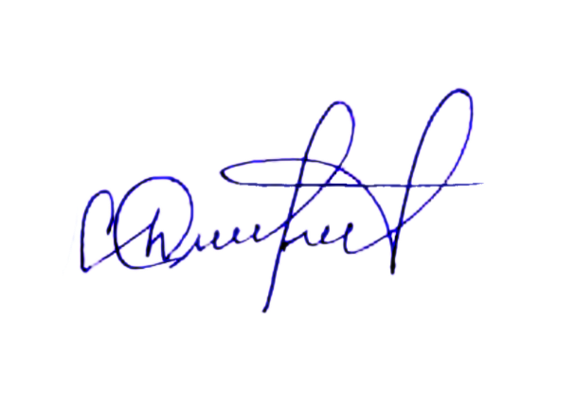


Начальник управления образования
АМР «Ботлихский район» Г.М.Измаилов

